Přiklad na hromadné objednávky (prodej)
Vytvořil : Skorkovský
Datum : 26.9.2016
Kurz : PIS1,PIS2
Poznámka : motto a vysvětlení existuje doprovodném PWP

- Vytvořte hromadnou objednávku pro dva typy zboží. Takže vybereme např. 1900-S Křeslo Paříž a 1920-S Konferenční stůl Antverpy a zákazník 20000. Přesvědčte se z karty zboží, Zboží dle lokace, že máme vybraná zboží na použitých lokacích. V našem případě Modrý a Červený. V hlavičce hromadné objednávky zadejte dnešní datum. Důležité jsou data osedlání v řádcích (Shipment date). Zde mám uvedená tři data v období od 1.1.16 do 20.2.17
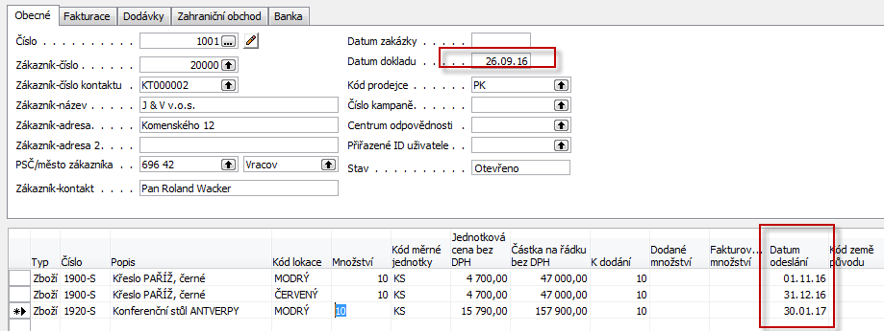

- Vytvořte první klasickou objednávku z hromadné objednávky s pomocí tlačítka Vytvořit objednávky
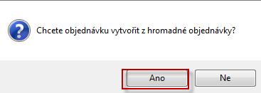

- Dostaneme klasickou prodejní objednávku. Zde uvádíme pro stručnost a úsporu papírového média pouze prodejní řádky před a po modifikaci řádků v poli množství (1.řádek 10->4, ostatní řádky vynulujeme, protože k dodávce dojde později )

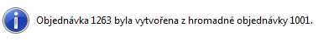
Toto číslo si zapište bokem, abyste rychleji našli tu pravou objednávku ze seznamu všech vytvořených a ještě nezaúčtovaných objednávek.

Před modifikací
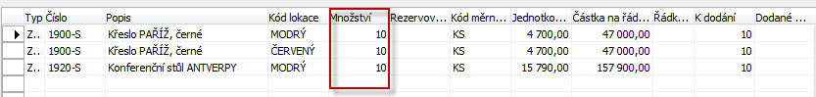
Po modifikaci

Takto modifikovanou prodejní objednávku si vytiskněte. A dále pak zaúčtujte s pomocí F11
Po modifikaci a zaúčtování první dílčí prodejní objednávky bude hromadná objednávka vypadat takto :

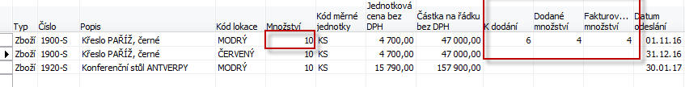
Další nová prodejní objednávka vytvořená s pomocí tlačítka Vytvoř objednávka bude vypadat už po provedené úpravě takto (2.řádek 10->6 a 3.řádek 10->2) a místo Doat a fakturovat jsme pro zpestření situace pouze dodali a nefakturovali .Takže bylo dodané další dílčí plnění, ale fakturace neproběhla.

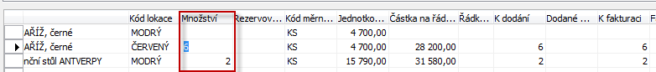

A hromadná objednávka po fakturaci bude mít tuto formu :

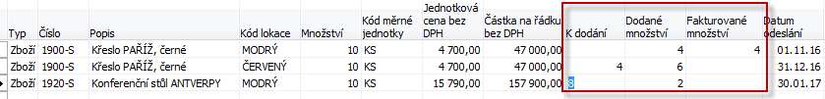

1 řádek byl dodán kompletně a byly fakturovány 4 křesla, 2. Řádek dodal 6 křesel a je potřeba ještě dodat 4 a fakturovat celý počet a ze 3.řádku se dodaly 2 ks stolu bez fakturace a 8 jich ještě zbývá dodat.

